
Dio, gioia mia !

Nel tuo amore, abbi pietà di me,
sono un uomo con il cuore ferito.
Fammi conoscere il mio peccato,
Dio, gioia mia ! Dio, gioia mia !

Dio più grande del nostro cuore,
Kyrie éleison !
Dio più grande del nostro cuore,
Kyrie éleison !
Nel tuo amore, vieni da me,
Gesù fratello mio
che hai versato il tuo sangue.
Solo Tu potrai perdonarmi,
Dio, gioia mia !
Dio, gioia mia !

Mediante il tuo amore, trascinami,
il tuo ardore mi farà rivivere.
Inondami della tua luce,
Dio, gioia mia !
Dio, gioia mia !

21

«Nel bel mezzo di tutte le tempeste
e agitazioni interiori,
cercate di conservare la calma dentro di voi :
tutto è permesso da Dio,
non per lasciar fermentare in noi
ogni tipo di cose cattive,
ma affinché possiamo porci al di sopra,
unendoci a Lui».
Nicolas Roland




«In Lui,
noi viviamo,
ci muoviamo ed esistiamo».
Atti 17, 28

23

Appassionato dei giovani,

esorta

a rispondere

alle sfide del tempo.
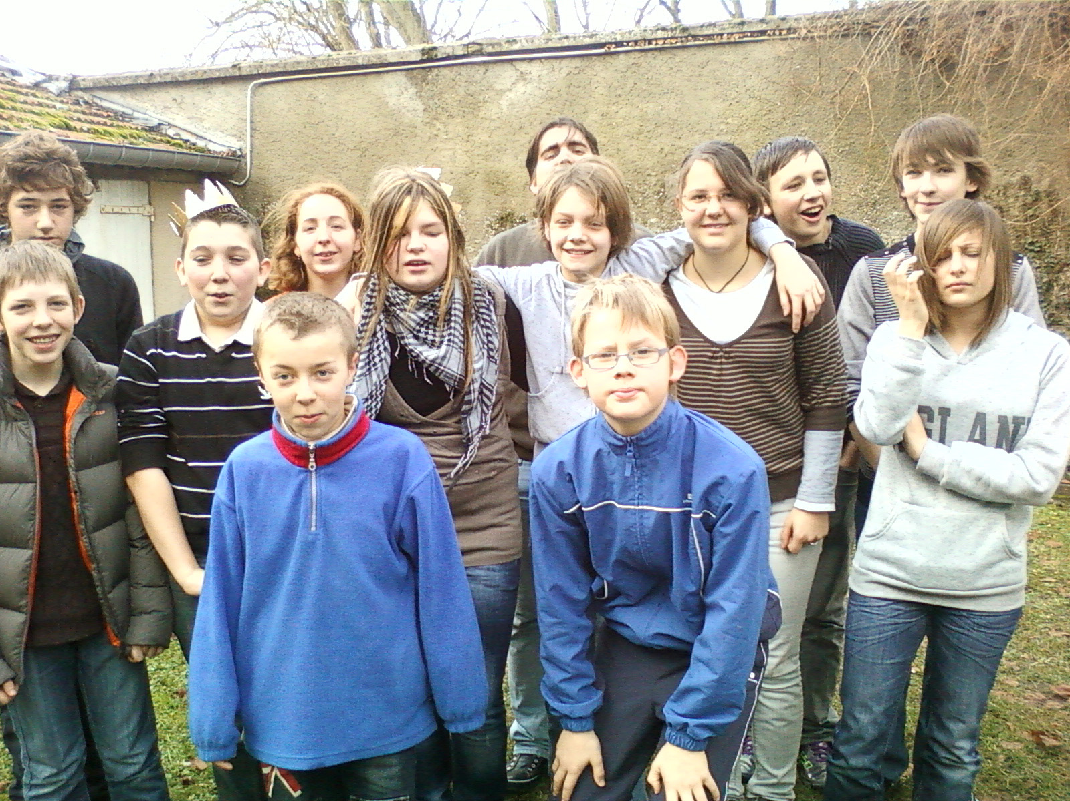

26

«Egli guardava questi poveri bambini
solo con l’occhio della fede,
non vedeva in essi che Gesù».
Nicolas Roland


«Sforzatevi di formare le persone
che si occupano dei giovani…
che fanno loro conservare o perdere
la grazia del battesimo».
Nicolas Roland

«Il compito più grande che Dio vuole affidarci,
è quello di salvare i nostri fratelli».

Nicolas Roland
24

